V Olomouci 28.3.2024

Zadavatel:

Fakultní nemocnice Olomouc

Zdravotníků 248/7

779 00 Olomouc

**Vysvětlení zadávací dokumentace č. 2 k veřejné zakázce s názvem „NOVOSTAVBA BUDOVY P4“**

Zadavatel dne 22.,25. a 26.3. 2024 obdržel následující žádosti o vysvětlení zadávací dokumentace.

**Dotazy ze dne 22.3.2024**

Vážení,

žádáme o vysvětlení zadávací dokumentace k výše uvedené veřejné zakázce.

1) V rámci dotazů B ze dne 13.3.2024 byl vznesen dotaz pod č. 2 ve znění:

*V čl. V.1. smlouvy o dílo je termín dokončení a předání díla dle čl. XVI. smlouvy do 510 dní od zahájení provádění díla.*

*Ve stejné článku smlouvy je pak uvedeno, že datem dokončení díla se rozumí datum předání a převzetí*

*díla bez vad a nedodělků, kompletní provedení díla včetně všech dokladů pro povolení užívání stavby.*

*V čl. XVI.1. smlouvy o dílo je stanoveno, že dílo se považuje za dokončené dnem protokolárního předání*

*zhotovitelem a jeho převzetím objednatelem, a to bez vad a nedodělků. Objednatel pak jen může (POZN. nikoliv musí) převzít dílo s vadami nebránícími užívání.*

*Žádáme o úpravu shora uvedené v souladu s NOZ, tj. že dílo je dokončeno a objednatel dílo převezme*

*i v případě, že obsahuje drobné vady dle § 2628 NOZ (tj. ojedinělé drobné vady nebránící užívání díla).*

*Tj. i v takovém případě by měl být splněn termín čl. V.1. (510 dní).*

*Dle žadatele je nepřiměřené, aby již v tomto termínu nemohla existovat žádná, byť ojedinělá drobná*

*vada na díle a zhotovitel z tohoto důvodu odmítal převzetí díla způsobilého k užívání. Pro takové vady*

*bude stanoven v předávacím protokolu termín odstranění a budou případně sankcionována zpoždění*

*s jejich odstraňováním (viz čl. XIX.2. smlouvy).*

*S tímto postupem počítá např. i vyplácení zádržného dle čl. VII.11., čl. VIII.3. nebo čl. XVI.6. Při kombinaci shora uvedeného tak může dojít k absurdní situaci, kdy zhotovitel dokončené dílo s ojedinělými drobnými vadami nebránícími užívání převezme, bude ho užívat, avšak stále termín dokončení nebude splněn, objednatel může sankcionovat zhotovitele za prodlení s dokončením díla, sankcionovat případně zhotovitele za prodlení s odstraněním drobných vad z převzetí a zároveň ani nepoběží záruční doby (viz dotaz níže pod bodem 10).*

Na tento dotaz reagoval zadavatel následovně:

*V čl. XVI. odst. 1 je jasně definováno, jaké doklady musí dodavatel předložit k protokolárnímu předání*

*a převzetí dokončeného díla. Vykazuje-li dílo vady nebránící užívání, zhotovitel toto dílo převezme v souladu s výše uvedeným odstavcem a v termínu dle čl. V. odst. 1. Vady nebránící užívání zhotovitel odstraní v termínu sjednaném s objednatelem.*

*Tazatelem zmíněná absurdní situace dle zadavatele vzniknout nemůže. Dokončené dílo bez vad nebo*

*s vadami nebránící užívání díla bude objednatelem převzato a užíváno čímž je splněn termín dokončení*

*díla dle čl. V odst. 1 (510 dní). Během užívání díla zhotovitel odstraní ve sjednaném termínu případné*

*drobné vady a nedodělky. S tímto termínem se váže vyplácení zádržného dle čl. VII. odst. 11 bod ii)*

*případně smluvní pokuta dle čl. XIX. odst. 2.*

Dodatečná žádost o vysvětlení zadávací dokumentace:

Zadavatel v rámci své odpovědi poskytl vysvětlení, které je v rozporu s předmětnými ustanoveními. Z předmětných ustanovení smlouvy jednoznačně vyplývá, že konečný termín je splněn jen pokud je dílo bez vad a nedodělků. Stejně tak z těchto vyplývá že dílo s vadami a nedodělky objednatel není povinen převzít (jen oprávněn). Naopak zadavatel v rámci svého vysvětlení odpovídá odlišně, a to v souladu s požadavkem objednatele na změnu smlouvy. Žádáme tedy zadavatele, aby smlouvu změnil ve smyslu dotazu a odpovědi zadavatele, neboť v současné době existuje rozpor, který způsobuje porušení zásady transparentnosti zadávacího řízení, tj. je rozporný se ZZVZ.

*Odpověď k dotazu č. 1:*

*Zadavatel trvá na ustanoveních, která jsou uvedena ve smlouvě. Pokud textová část vysvětlení budila opačný dojem, zadavatel se omlouvá.*

*Zadavatel rozhodně nevylučuje převzetí předmětu plnění bez vad a nedodělků nebránících užívání. V čl. XVI. odst. 1 smlouvy o dílo je výslovně uvedeno: „Dílo se považuje za dokončené dnem protokolárního předání zhotovitelem a jeho převzetí objednatelem, a to bez vad a nedodělků. Součástí splnění díla je provedení všech zkoušek stanovených příslušnými předpisy a normami dle potřeby použitých technologií a stavu místa provedení díla.* ***Objednatel může převzít dílo s vadami nebránícími užívání.“*** *Zadavatel ze zkušeností může prohlásit, že svých práv nezneužívá. Poslední větu čl. XVI. odst. 1 smlouvy o dílo aplikuje bez dalšího.*

2) VV pro objekt D2.3 a D2.4 obsahuje položky

|  |  |
| --- | --- |
| 916211111R00 | Osazení obruby z kostek drobných, bez opěry, kamen |

Tyto položky neobsahují dodávku kostek. Kde je tato dodávka vykázána?

*Odpověď k dotazu č. 2:*

*Zadavatel upřesňuje, že vlastní materiál (kostky dlažební) jsou uvedeny v pol. č. 96, na listu D.2.3 - Přípojka a přeložka dešťové a splaškové kanalizace a v pol. č. 88, na listu D.2.4 - Přípojka a přeložka vody aktuálního výkazu výměr č. 3b.*

3) VV D1.1_2 obsahuje položku

|  |  |  |  |
| --- | --- | --- | --- |
| OV38 | Přesun uměleckého díla, na nové místo v rámci budovy P3, vč. zpětné montáže | kus | 3,000 |

Popis této položky ve výpisu OV považujeme za nedostatečný. Žádáme o upřesnění: materiál, hmotnost, stávající kotvení, nové kotvení, případná meziskládka.

*Odpověď k dotazu č. 3:*

*Zadavatele upřesňuje, že se jedná o 3 ks plastik, primárně ze skleněného a bronzového materiálu o rozměrech 500/700 mm a váhy do 10 kg/ks, zavěšené na ocelových lankách kotvených do podlahy a podhledu. Předpokládá se, že obdobným způsobem budou instalovány na nově vybraném místě ve stávající budově HOK (P3) bez mezi-uskladnění.*

**Dotazy A ze dne 25.3.2024**

Dotaz:

Žádáme zadavatele o jasnou specifikaci, jaké práce a dodávky vybavení má být obsahovat níže uvedená p.č.46 soupisu prací na listu D.1.4.M - FVE?  V případě, že existuje vyjádření ČEZ Distribuce k požadavkům na připojení FVE pro dané odběrné místo, žádáme o doplnění do zadávací dokumentace.

|  |  |  |  |  |  |  |  |
| --- | --- | --- | --- | --- | --- | --- | --- |
| 46 | K | Pol885 | Práce a dodávky vybavení nezbytného pro připojení střídačů k systému dispečerského řízení FVE dle požadavků ČEZ Distribuce pro dané odběrné místo | ks | 1,000 |  | 0,00 |

*Odpověď k dotazu:*

*Zadavatele uvádí, že ve stávajícím areálu Fakultní nemocnice Olomouc existuje již infrastruktura pro dispečerské řízení v rámci fotovoltaických elektráren zbudovaných dříve na jiných budovách a připojených na stejné odběrné místo (napěťová úroveň VN) situované ve stávající trafostanici (TS01). Budoucí dodavatel FVE pro budovu P4 tak musí v objemu své dodávky zajistit připojení nové FVE výrobny/en ke stávající infrastruktuře dispečerského řízení, jejíž hlavní část - rozváděč MaRH-AXV1 se nachází v TS01. Součástí dodávky je i úprava SW stávající řídící jednotky dispečerského řízení a úprava nastavení stávajícího routeru v TS01, který bezdrátovým signálem LTE komunikuje s každou FVE v areálu nemocnice.*

*Zadavatel současně upozorňuje všechny dodavatele, aby si pozorně prostudovali jednotlivé části profesní dokumentace - D 2.7. FVE – zejm. technické zprávy, schémata zapojení RFVE1 a RFVE2 a jednopolové schéma, kde je problematika dispečerského řízení i komunikačního propojení na další monitorovací systémy FNOL popsána (tj. Honeywell, Meg, monitoring stringů a panelů apod.)*

*Zadavatel v rámci této odpovědi poskytuje dodavatelům dokument – Smlouvu o budoucím připojení FVE výroben k DS, ve které jsou obsaženy technické podmínky pro dispečerské řízení společnosti ČEZ Distribuce.*

**Dotazy B ze dne 25.3.2024**

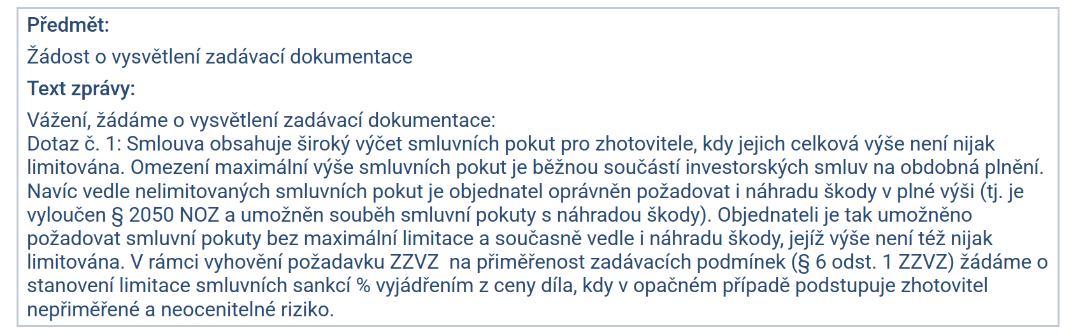

*Odpověď k dotazu:*

*Jak žadatel sám uvádí, souběh smluvní sankce a náhrady škody je právními předpisy umožněn. Dle zkušeností zadavatele a dle průzkumu trhu je smluvní sankce přiměřená a nevybočuje v běžné praxe. Zadavatel předpokládá, že je v zájmu smluvních stran, aby dílo bylo provedeno včas a řádně a k využití sankčních ustanovení vůbec nedojde. Nicméně i přesto je nutné doplnit, že zadavatel s ohledem na svoji pozici, stanovil sankce ve znění stanoveném obligatorním návrhem smlouvy. Žadatel, jako vážný zájemce o veřejnou zakázku jistě ví, že výstavba předmětu plnění bude probíhat v centru areálu Fakultní nemocnice Olomouc®, kdy zachování ostatního léčebného provozu je základní podmínkou. Zadavatel si nemůže dovolit omezovat poskytování zdravotní péče delší dobu, než je nutné, a každý další den prodlení způsobuje komplikace nejen investorovi, ale i všem potencionálním pacientům.*

**Dotazy C ze dne 25.3.2024**

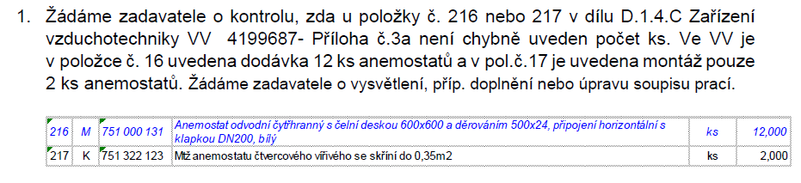

*Odpověď k dotazu č.1:*

*Zadavatel potvrzuje, že správná výměra pol. č. 216 na listu D.1.4.C - Zařízení vzduchotechniky výkazu výměr č. 3a, jsou 2 ks. Opravený výkaz výměr je přílohou tohoto vysvětlení.*

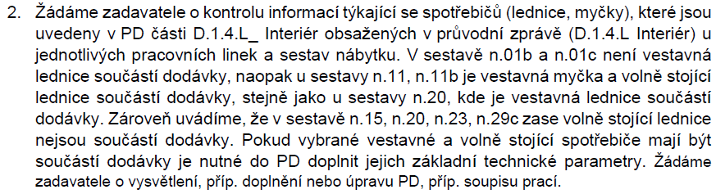

*Odpověď k dotazu č.2:*

*Zadavatel upřesňuje, že projekt interiéru vykazuje lednice a myčky, které jsou čistě potravinové (tj. v prostorách denních místností zaměstnanců a staničních sester). Dodavatel tedy v jednotlivých sestavách ocení veškeré vestavné spotřebiče, které je nezbytné instalovat v rámci kompletní dodávky jednotlivých pracovních linek a sestav nábytku. Zadavatel pro správné ocenění těchto spotřebičů doplňuje potřebné technické parametry:*

*vestavná myčka:*

* *82,0 × 59,8 × 55,5 cm (V×Š×H)*
* *ochrana proti přetečení*
* *displej a nastavitelné koše*
* *95 kWh/100 c.*

*vestavná lednice:*

* *rozměry 81,8 × 59,5 × 54,8 cm (V×Š×H)*
* *objem 97 l*
* *mrazák nahoře*
* *panty vpravo*
* *2 police*
* *LED osvětlení*
* *energetická třída A*

**Dotazy A ze dne 26.3.2024**

1. Arch.stavební - 4199688-Příloha č. 3b - výkaz výměr

|  |  |  |  |  |  |
| --- | --- | --- | --- | --- | --- |
| 47 | K | 762713111 | Montáž prostorových vázaných konstrukcí z řeziva hoblovaného průřezové plochy do 120 cm2 | m | 57,700 |
|  | Online PSC | | [*https://podminky.urs.cz/item/CS_URS_2024_01/762713111*](https://podminky.urs.cz/item/CS_URS_2024_01/762713111) |  |  |
|  | VV |  | sloupky |  |  |
|  | VV |  | (2,51+2,53)/2*10 |  | 25,200 |
|  | VV |  | krokve |  |  |
|  | VV |  | 2,1*5 |  | 10,500 |
|  | VV |  | pásky |  |  |
|  | VV |  | 0,8*(5*2)*2 |  | 16,000 |
|  | VV |  | výměna u dveří |  |  |
|  | VV |  | 2,5*2+1,0 |  | 6,000 |
|  | VV |  | Součet |  | 57,700 |
| *48* | *M* | *61223264* | *hranol konstrukční KVH lepený průřezu 100x100-280mm nepohledový* | *m3* | *63,470* |
|  | VV |  | 57,7*1,1 |  | 63,470 |
|  | VV |  | Součet |  | 63,470 |

Máme za to že u pol.48 se jedná o špatný výpočet, žádáme o opravu .

*Odpověď k dotazu č.1:*

*Zadavatel potvrzuje, že výpočet u pol. č. 48 na listu* *D.1.1_2 - ASŘ a SKŘ výkazu výměr č. 3a, je chybný. Opravený výpočet je zapracován v aktuálním výkazu výměr, který je přílohou tohoto vysvětlení.*

1. V technické dokumentaci pro nákladní automobily je uvedeno - maximální povolené tonáže do 26 tun.

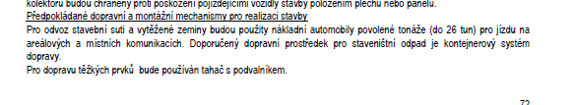

Jedná se o tonáž nákladního vozidla s nákladem nebo bez nákladu?

*Odpověď k dotazu č.2:*

*Zadavatel upřesňuje, že se jedná o maximální povolenou hmotnost vozidla včetně nákladu.*

**Dotazy B ze dne 26.3.2024**

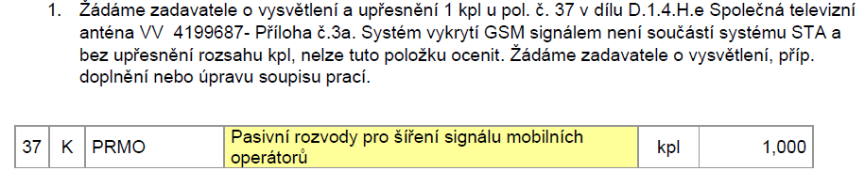

*Odpověď k dotazu č. 1:*

*Zadavatel uvádí, že realizace pasivních rozvodů pro šíření GSM signálu nebude součástí předmětu plnění této zakázky. Výše uvedenou položku č. 37 na listu D.1.4.H.e - STA – Společná televizní anténa z výkazu výměr vypouští. Opravený výkaz výměr je přílohou tohoto vysvětlení.*

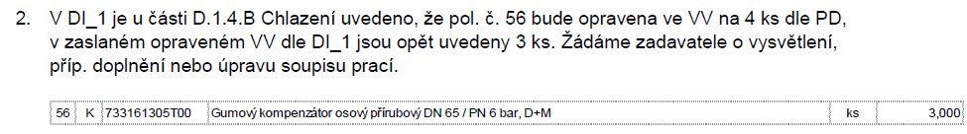

*Odpověď k dotazu č.2:*

*Zadavatel potvrzuje, že správná výměra pol. č. 56 na listu D.1.4.B - Zařízení pro ochlazování výkazu výměr č. 3a, jsou 4 ks. Opravený výkaz výměr je přílohou tohoto vysvětlení.*

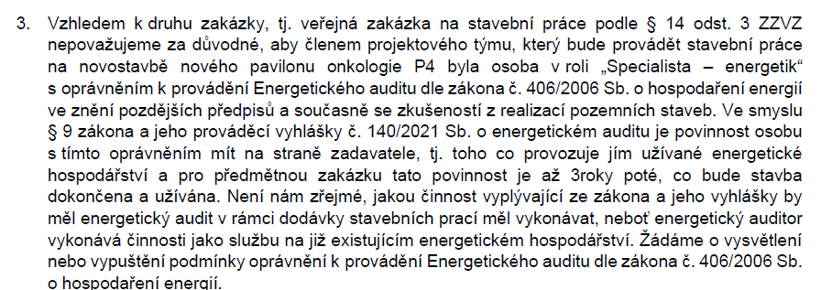

*Odpověď k dotazu č. 3:*

*Zadavatele uvádí, že nebude v rámci technické kvalifikace na osobu „Specialista – energetik“ požadovat doložení* *oprávnění dle zákona č. 406/2006 Sb. o hospodaření energií a oprávnění k provádění energetického auditu. Ostatní uvedená kritéria pro tohoto technika zůstávají v platnosti.*

**Nad rámec tohoto vysvětlení zadavatel provedl úpravu návrhu smlouvy o dílo v čl. V odst. 1, kdy upravil délku termínů plnění. Upravený návrh smlouvy o dílo je přílohou tohoto vysvětlení.**

**Na základě výše uvedeného zadavatel prodlužuje lhůtu pro podání nabídek o celou původní délku, a to do 9.5.2024 do 10:00.**

**V tomto prodloužení lhůty je zahrnuto i povinné prodloužení lhůty v případě dle § 98 odst. 4 ZZVZ.**

Přílohy:

Příloha č. 3a - výkaz výměr (280324)

Příloha č. 3b - výkaz výměr (280324)

Smlouvu o budoucím připojení FVE výroben k DS

Příloha č. 2 - Návrh smlouvy o dílo (280324)